ESCOLA DOM JOÃO BECKER

TÉCNICO EM INFORMÁTICA

MANUTENÇÃO DE HARDWARE COM ELETRICIDADE BÁSICA

**TRABALHO SOBRE MEMÓRIA RAM**

Luciano Juliano Dutra Escobar

Porto Alegre

2023

Sumário

1. HISTÓRIA DA MEMÓRIA RAM 3

2. ARQUITETURA BÁSICA DE UM COMPUTADOR 4

2.1. Barramentos 4

2.2. Tipos de memórias 4

2.3. Princípio da localidade 5

*2.4.* Ciclo de *Clock* 5

2.5. Focando no assunto memória 6

2.6. Memória ROM 6

2.7. Memória RAM 7

3. ESTUDO APROFUNDADO SOBRE MEMÓRIA RAM 9

3.1. Funcionamento da memória RAM 9

3.2. CAS e RAS 10

3.3. Temporização e latência – *timings* de memória 10

3.4. Tensão de consumo 12

3.5. SPD (*Serial Presence Detect*) 12

3.6. Detecção de erros 13

3.7. Encapsulamento 13

3.8. Módulos de memória 14

3.9. Tecnologias de memórias 15

1. HISTÓRIA DA MEMÓRIA RAM

A primeira forma de memória RAM surgiu em 1947 com o uso do tubo de Williams, foi utilizado um CRT (*cathode ray tube*) e os dados foram armazenados na face do CRT, como pontos eletricamente carregados.

A segunda forma amplamente utilizada de RAM era a memória do núcleo magnético, inventada em 1947. Frederick Viehe é creditado com grande parte do trabalho, tendo solicitado várias patentes relacionadas ao projeto.

A memória do núcleo magnético funciona através do uso de minúsculos anéis de metal e fios conectados a cada anel. Um bit de dados pode ser armazenado por toque e acessado a qualquer momento. No entanto, a RAM como a conhecemos hoje, como memória de estado sólido, foi inventada em 1968 por Robert Dennard.

Conhecida especificamente como memória de acesso aleatório dinâmico, ou DRAM , os transistores foram usados para armazenar bits de dados.

Antes de darmos início ao estudo aprofundado sobre memória RAM, devemos conhecer um pouco mais sobre outras partes de um computador ou sistema.

1. ARQUITETURA BÁSICA DE UM COMPUTADOR

Como se trata de componentes eletrônicos, a comunicação e controle entre eles são realizados através de sinais elétricos, que percorrem fios. Estes fios são chamados, em conjunto, de barramento.

Grosso modo, podemos dizer que a arquitetura de um computador é representada conforme a figura abaixo, podendo haver mais de uma memória cachê em paralelo no circuito.

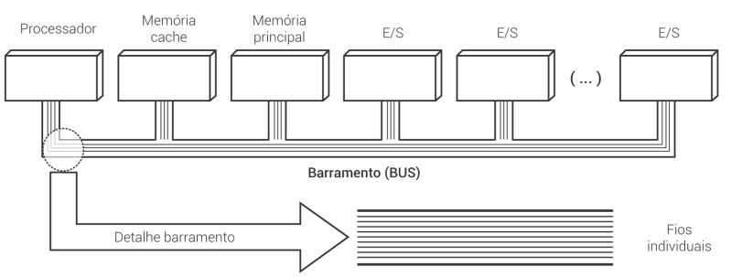

* 1. Barramentos

Os barramentos de interligação são divididos em três partes:

BC – Barramento de controle: possuem fios que enviam sinais específicos de controle e comunicação durante uma determinada operação.

BE – Barramento de endereço: são unidirecionais, transportam bits de um endereço de acesso de memória ou de um dispositivo de E/S[1], do processador para o controlador do barramento.

BD – Barramento de dados: são bidirecionais, transportam bits de dados entre o processador e outro componente, vice-versa.

Um fato curioso é que a soma dos fios do BC, do BD e do BE é igual ao total de pinos do processador ou total de furos do soquete.

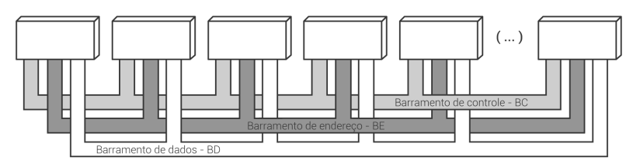

* 1. Tipos de memórias

Para conhecermos melhor a memória RAM, devemos entender e saber que existem diferentes tipos de memórias, para diferentes finalidades, no que é conhecido como hierarquia de memórias e são elas:

Registradores – memórias localizadas dentro do processador e existem diversos tipos de registradores dentro de um CPU.

Memória *Cache* – é uma memória situada entre o CPU e a memória principal (RAM).

Memória Principal – memória RAM, na qual falaremos a fundo daqui a pouco.

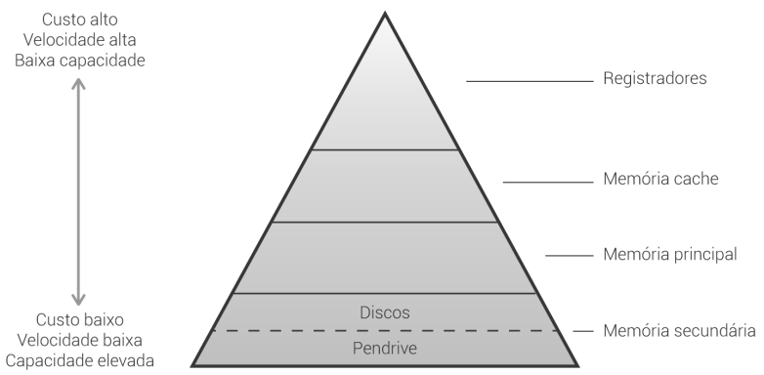Memória Secundária – utilizadas para armazenamento de arquivos e programas, como exemplo os *HDs, SSDs, Pendrives* e etc.

Memória virtual.

Trazendo isto para o mundo real, acompanhe a imagem ilustrativa ao lado.

* 1. Princípio da localidade

O Princípio da localidade é um princípio de programação que determina o modo como as instruções são executadas (em sequência, durante um certo tempo). Nele, os programas são organizados de modo que as linhas de código costumam ser executadas em sequência. Sempre que o processador realiza um acesso a um endereço de memória, é muito provável que o próximo acesso seja ao endereço contíguo (adjacente).

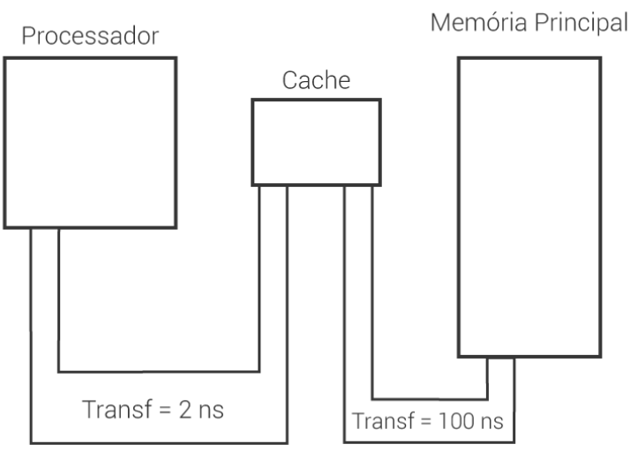Devido ao princípio da localidade é possível colocar uma memória de pequena capacidade e alta velocidade entre a MP e o CPU.

* 1. Ciclo de *Clock*

Outro assunto a ser tratado antes de entrarmos em memória RAM é o termo ciclos de *clock*, onde, *clock* é uma métrica de velocidade que permite comparar, de forma genérica e superficial, a capacidade de processamento de uma CPU. Medida em *Hertz* (Hz), essa métrica representa a contagem de ciclos que o circuito realiza a todo segundo: um processador de 4,0 GHz (Gigahertz), por exemplo, será capaz de executar 4 bilhões de ciclos em um único segundo. Por outro lado, os ciclos podem ser compreendidos, de uma forma simples, como pulsos elétricos que percorrem os circuitos elétricos no interior do processador. Esses pulsos fazem com que os transistores[2] (estruturas microscópicas contadas aos bilhões dentro do processador) possam mudar de estado, transitando entre os números 0 e 1 da representação binária utilizada na tecnologia.

* 1. Focando no assunto memória

No que se refere ao hardware dos computadores, entendemos como memória os dispositivos que armazenam os dados com os quais o processador trabalha. Há, essencialmente, duas categorias de memórias:

* **ROM** (Read-Only Memory - Memória Somente de Leitura), que permite apenas a leitura dos dados e não perde informação na ausência de energia;
* **RAM** (Random-Access Memory), que permite ao processador tanto a leitura quanto a gravação de dados e perde as informações quando não há alimentação elétrica.
  1. Memória ROM

As **memórias ROM** recebem esse nome porque os dados são gravados nelas apenas uma vez. Depois disso, essas informações não podem ser apagadas ou alteradas, apenas lidas pelo computador, exceto por meio de procedimentos especiais que não vamos abordar neste trabalho. Outra característica das memórias ROM é que elas são do tipo, não voláteis, isto é, os dados gravados não são perdidos na ausência de energia elétrica ao dispositivo. Os principais tipos de memória ROM são:

* PROM (Programmable Read-Only Memory): esse é um dos primeiros tipos de memória ROM. A gravação de dados é realizada por meio de uma reação física com elementos elétricos. Uma vez que isso ocorre, os dados gravados na memória PROM não podem ser apagados ou alterados;
* EPROM (Erasable Programmable Read-Only Memory): as memórias EPROM têm como principal característica a capacidade de permitir que os dados sejam regravados no dispositivo. Isso é feito com o auxílio de um componente que emite luz ultravioleta. Nesse processo, os dados gravados precisam ser apagados por completo. Somente depois disso é que uma nova gravação pode ser feita;
* EEPROM (Electrically-Erasable Programmable Read-Only Memory): este tipo de memória ROM também permite a regravação de dados, no entanto, ao contrário do que acontece com as memórias EPROM, os processos para apagar e gravar dados são feitos eletricamente, fazendo com que não seja necessário mover o dispositivo de seu lugar para um aparelho especial para que a regravação ocorra;
* EAROM (Electrically-Alterable Programmable Read-Only Memory): as memórias EAROM podem ser vistas como um tipo de EEPROM. Sua principal característica é o fato de que os dados gravados podem ser alterados aos poucos, razão pela qual esse tipo é geralmente utilizado em aplicações que exigem apenas reescrita parcial de informações;
* *Flash*: as memórias *flash* também podem ser vistas como um tipo de EEPROM, no entanto, o processo de gravação (e regravação) é muito mais rápido. Além disso, memórias *Flash* são mais duráveis e podem guardar um volume elevado de dados.
  1. Memória RAM

As **memórias RAM** constituem uma das partes mais importantes dos computadores, pois são nelas que o processador armazena os dados com os quais está lidando. Esse tipo de memória tem um processo de gravação de dados extremamente rápido, se comparado aos vários tipos de memória ROM. No entanto, as informações gravadas se perdem quando não há mais energia elétrica, isto é, quando o computador é desligado, sendo, portanto, um tipo de memória volátil. Há três tipos de tecnologia de memória RAM que são muito utilizados e conhecidos por estático e dinâmico, isto é, SRAM e DRAM, respectivamente. Há também um tipo chamado de MRAM.

* 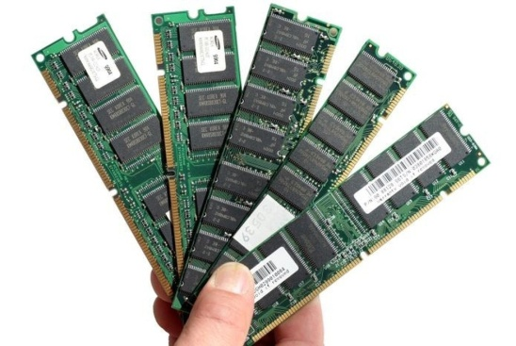**DRAM** (Dynamic Random-Access Memory - RAM Dinâmica): memórias desse tipo possuem capacidade alta, podem comportar grandes quantidades de dados. No entanto, o acesso a essas informações costuma ser mais lento que o acesso às memórias estáticas. Esse tipo também costuma ter preço bem menor quando comparado ao tipo estático;
* 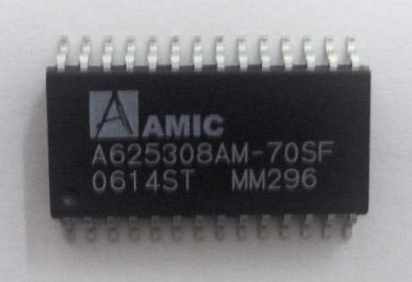**SRAM** (Static Random-Access Memory - RAM Estática): esse tipo é muito mais rápido que as memórias DRAM, porém armazena menos dado e possui preço elevado se considerar o custo por *megabyte*. Memórias SRAM costumam ser utilizadas como *cache*.
* 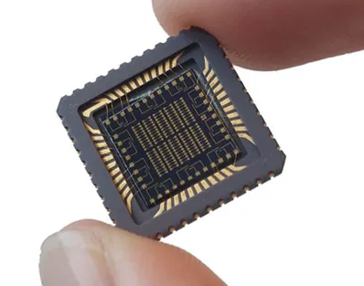**MRAM** (Magnetoresistive Random-Access Memory - RAM Magneto-resistivo): a memória MRAM vem sendo estudada há tempos, trata-se de um tipo de memória até certo ponto semelhante à DRAM, mas que utiliza células magnéticas. Graças a isso, essas memórias consomem menor quantidade de energia, são mais rápidas e armazenam dados por um longo período de tempo, mesmo na ausência de energia elétrica. O problema das memórias MRAM é que elas armazenam pouca quantidade de dados e são muito caras, portanto, pouco provavelmente serão adotadas em larga escala.

1. ESTUDO APROFUNDADO SOBRE MEMÓRIA RAM
   1. Funcionamento da memória RAM

As memórias DRAM são formadas por chips que contém uma quantidade elevadíssima de capacitores[3] e transistores. Basicamente, um capacitor e um transistor, juntos, formam uma célula de memória. O primeiro tem a função de armazenar corrente elétrica por um certo tempo, enquanto que o segundo controla a passagem dessa corrente.

Se o capacitor estiver com armazenamento de corrente, equivale ao bit 1, caso contrário, equivale a um bit 0. O problema é que a informação é mantida por um curto de período de tempo e, para que não haja perda de dados da memória, um componente do controlador de memória é responsável pela função de refresh (ou refrescamento), que consiste em regravar o conteúdo da célula de tempos em tempos. Este processo é realizado milhares de vezes por segundo. O *refresh* é uma solução, porém acompanhada de "efeitos colaterais", esse processo aumenta o consumo de energia e, por consequência, aumenta o calor gerado. Além disso, a velocidade de acesso à memória acaba sendo reduzida.

A memória SRAM, por sua vez, é bastante diferente da DRAM e o principal motivo para isso é o fato de que utiliza seis transistores (ou quatro transistores e dois resistores[4]) para formar uma célula de memória. Na verdade, dois transistores ficam responsáveis pela tarefa de controle, enquanto que os demais ficam responsáveis pelo armazenamento elétrico, isto é, pela formação do bit. A vantagem desse esquema é que o *refresh* acaba não sendo necessário, fazendo com que a memória SRAM seja mais rápida e consuma menos energia. Por outro lado, como sua fabricação é mais complexa e requer mais componentes, o seu custo acaba sendo extremamente elevado, encarecendo por demais a construção de um computador baseado somente nesse tipo. É por isso que sua utilização mais comum é como *cache*, pois para isso são necessárias pequenas quantidades de memória.

Como a utilização e comercialização das memórias DRAM são mais comuns, elas serão o foco a partir de agora nos detalhes do meu trabalho.

* 1. CAS e RAS

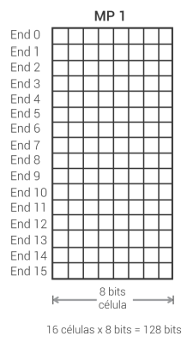O processador armazena na memória RAM as informações com os quais trabalha, portanto, a todo momento operações de gravação, eliminação e acesso aos dados são realizadas. Esse trabalho todo é possível graças ao trabalho de um circuito chamado controlador de memória. Para facilitar a realização dessas operações, as células de memória são organizadas em uma espécie de matriz, ou seja, são orientadas em um esquema que lembra linhas e colunas. O cruzamento de uma certa linha (wordline), com uma determinada coluna (bitline) forma o que conhecemos como endereço de memória. Assim, para acessar o endereço de uma posição na memória, o controlador obtém o seu valor de coluna, ou seja, o valor **CAS** (Column Address Strobe) e o seu valor de linha, ou seja, o valor **RAS** (Row Address Strobe).

* 1. Temporização e latência – timings de memória

Os parâmetros de temporização e latência indicam quanto tempo o controlador de memória gasta com as operações de leitura e escrita. Em geral, quanto menor esses valores, mais rápidas são as operações. Quando surge o tópico de desempenho da memória, a maioria das pessoas geralmente pensam na velocidade de um módulo de memória. A velocidade do módulo é uma medida da capacidade de transferir dados, como: DDR2 800 MHz, DDR3 1.600 MHz e DDR4 2.400 MHz (ou MT/s). Os timings, porém, determinam a rapidez com que sua memória pode responder às solicitações para executar ações.

Quando olhamos para os timings de memória, eles são normalmente exibidos em formato numérico; 9-9-9-24 é um exemplo de timing de memória DDR3 genérica. Abaixo está uma tabela que exibe alguns timings padrão para diferentes tipos de memória DDR.

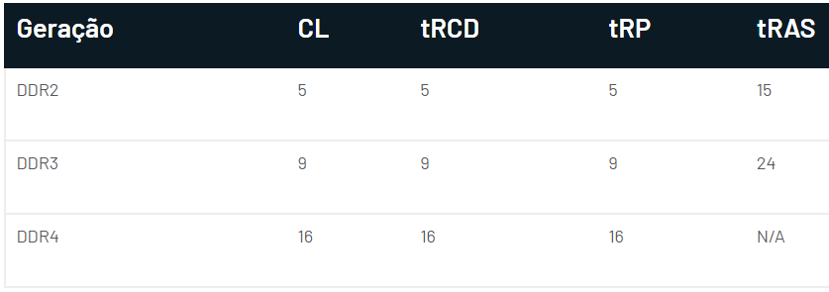Os tempos são mais comumente divididos em quatro valores: latência CAS (CL), atraso linha-coluna (tRCD), tempo de pré-carga de linha (tRP) e tempo ativo de linha (tRAS). Você deve ter notado que a tabela acima tem o tRAS ausente para DDR4, isso ocorre porque esse valor foi mesclado em outro número com a nova tecnologia de memória, por isso não é mais relevante.



O timing mais amplamente reconhecido para memória seria latência CAS. Esse valor normalmente é sinônimo de desempenho. Porém, às vezes ele pode ser enganoso. A maioria pensaria que quanto menor a latência CAS melhor, pois esse valor se refere à capacidade da sua memória de responder rapidamente a novas informações. Isso não é totalmente exato, pois os tipos de memória mais recentes normalmente têm tempos de latência CAS muito mais altos do que seus equivalentes mais antigos.

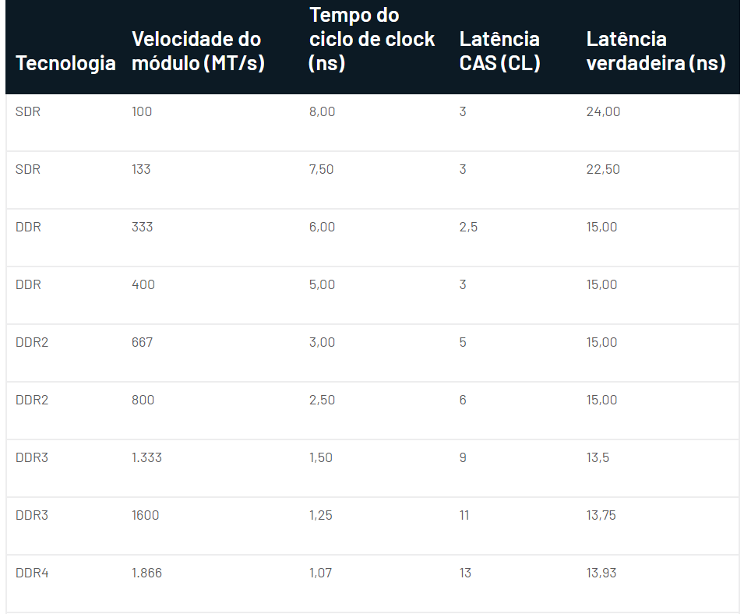Por que os novos tipos de memória têm tempos de latência mais lentos? Junto com diferentes timings, há um atributo chamado tempo de ciclo do relógio. Esta é uma medição que reflete a rapidez com que a memória pode estar pronta para um novo conjunto de comandos. Novos tipos de memória, como DDR4, têm tempos de ciclo de relógio significativamente mais rápidos do que a memória mais antiga. Como o gráfico ao lado ilustra, isso significa efetivamente que a latência verdadeira (velocidade real) é muito mais rápida.

Na maioria dos casos, não devemos nos preocupar com os timings de memória. A única exceção a essa regra é ao comprar peças de alta performance para sistemas personalizados. Algumas CPUs são limitadas pela velocidade da memória e latências que suportarão, por isso é sempre uma boa ideia verificar a velocidade máxima da memória que sua CPU suportará, antes de emparelhá-la com qualquer memória de ponta.

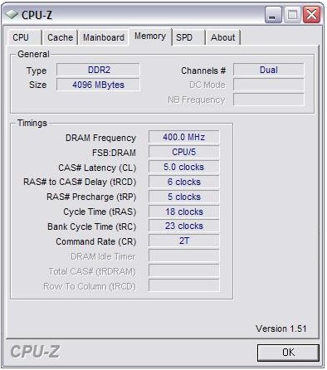Esses parâmetros costumam ser informados pelo fabricante em uma etiqueta colada ao pente de memória (muitas vezes, o valor de *CMD* não é informado). Quando isso não ocorre, é possível obter essa informação através de softwares específicos (como o gratuito *CPU-Z*, para *Windows*) ou mesmo pelo setup do *BIOS*.

* 1. Tensão de consumo

Em comparação com outros itens de um computador, as memórias são um dos componentes que menos consomem energia. O interessante é que esse consumo diminuiu com a evolução da tecnologia. Pois, módulos de memória DDR2, em geral exigem entre 1,8 V e 2,5 V, é possível encontrar pentes de memória DDR3 cuja exigência é de 1,5 V, módulos de memória antigos exigiam cerca de 5 V.

Algumas pessoas com bastante conhecimento no assunto fazem *overclock[5]* nas memórias aumentando sua tensão de consumo. Com esse ajuste, quando dentro de certos limites, é possível obter níveis maiores de clock.

* 1. SPD (Serial Presence Detect)

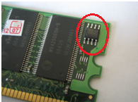O SPD é um pequeno chip (geralmente do tipo EEPROM) inserido nos módulos de memória que contém diversas informações sobre as especificações do dispositivo, como tipo (DDR, DDR2, etc), tensão, temporização/latência, fabricante, número de série, etc.

Muitas placas-mãe contam com um setup de BIOS que permite uma série de ajustes de configuração. Nesses casos, um usuário experiente pode definir os parâmetros da memória, no entanto, quem não quiser ter esse trabalho, pode manter a configuração padrão. Algumas vezes, essa configuração é indicada por algo relacionado ao SPD, como mostra a imagem abaixo:

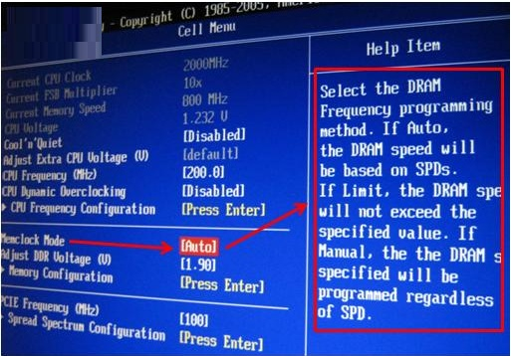

Traduzindo o enunciado de Inglês para o português, se refere a “Selecione o método de programação de frequência da memória DRAM. Se for automático, a velocidade da DRAM será baseada no SPD. Se limite, a velocidade da DRAM não excederá o valor especificado. Se manual, a DRAM especificada será programada independentemente do SPD”

* 1. Detecção de erros

Alguns mecanismos foram desenvolvidos para ajudar na detecção de erros da memória, falhas essas que podem ter várias causas, esses recursos são especialmente úteis em aplicações de alta confiabilidade, como servidores de [missão crítica](https://www.infowester.com/missaocritica.php), por exemplo.

Um desses mecanismos é a paridade, capaz apenas de ajudar a detectar erros, mas não de corrigi-los. Nesse esquema, um bit é adicionado a cada byte de memória (lembre-se: 1 byte corresponde a 8 bits). Esse bit assume o valor 1 se a quantidade de bits 1 do byte for par e assume o valor 0 (zero) se a referida quantidade por ímpar (o contrário também pode acontecer: 1 para ímpar e 0 para par). Quando a leitura de dados for feita, um circuito verificará se a paridade corresponde à quantidade de bits 1 (ou 0) do byte. Se for diferente, um erro foi detectado. A paridade, no entanto, pode não ser tão precisa, pois um erro em dois bits, por exemplo, pode fazer com que o bit de paridade corresponda à quantidade par ou ímpar de bits 1 do byte. Assim, para aplicações que exigem alta precisão dos dados, pode-se contar com memórias que tenham **ECC** (Error Checking and Correction), um mecanismo mais complexo capaz de detectar e corrigir erros de bits.

* 1. ENCAPSULAMENTO

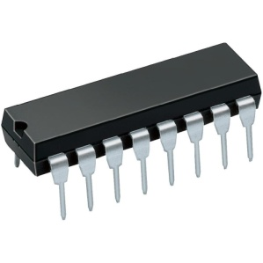O encapsulamento é correspondente ao artefato que dá forma física aos chips de memória, eis uma breve descrição dos tipos de encapsulamentos mais utilizados pela indústria:

* **DIP** (Dual In-line Package): um dos primeiros tipos de encapsulamento usados em memórias, sendo especialmente popular nas épocas dos computadores XT e 286. Como possui terminais de contato - "perninhas" - de grande espessura, seu encaixe ou mesmo sua colagem através de solda em placas pode ser feita facilmente de forma manual.
* 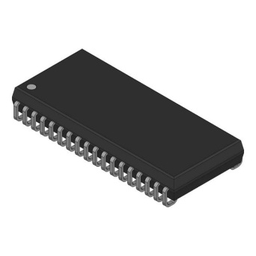**SOJ** (Small Outline J-Lead): esse encapsulamento recebe este nome porque seus terminais de contato lembram a letra 'J'. Foi bastante utilizado em módulos SIMM (vistos mais à frente) e sua forma de fixação em placas é feita através de solda, não requerendo furos na superfície do dispositivo.
* 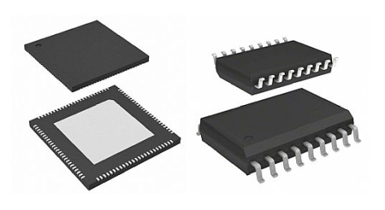TSOP (Thin Small Outline Package): tipo de encapsulamento cuja espessura é bastante reduzida em relação aos padrões citados anteriormente (cerca de 1/3 menor que o SOJ). Por conta disso, seus terminais de contato são menores, além de mais finos, diminuindo a incidência de interferência na comunicação. É um tipo aplicado em módulos de memória SDRAM e DDR (que serão abordados adiante). Há uma variação desse encapsulamento chamado **STSOP** (Shrink Thin Small Outline Package) que é ainda mais fino.
* 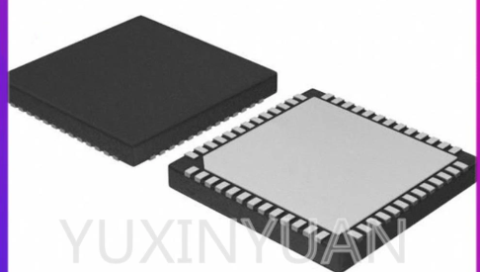**CSP** (Chip Scale Package): mais recente, o encapsulamento CSP se destaca por ser "fino" e por não utilizar pinos de contato que lembram as tradicionais "perninhas". Ao invés disso, utiliza um tipo de encaixe chamado **BGA** (Ball Grid Array). Esse tipo é utilizado em módulos como DDR2 e DDR3 (que serão vistos à frente).
  1. MÓDULOS DE MEMÓRIA

Entendemos como módulo ou, ainda, pente, uma pequena placa onde são instalados os encapsulamentos de memória. Essa placa é encaixada na placa-mãe por meio de encaixes (slots) específicos para isso. Os tipos mais comuns de módulos são:

* **SIPP** (Single In-Line Pins Package ): é um dos primeiros tipos de módulos que chegaram ao mercado. É formato por chips com encapsulamento DIP. Em geral, esses módulos eram soldados na placa-mãe;
* **SIMM** (Single In-Line Memory Module): módulos deste tipo não eram soldados, mas encaixados na placa-mãe. A primeira versão continha 30 terminais de contato (SIMM de 30 vias) e era formada por um conjunto de 8 chips (ou 9, para paridade). Com isso, podiam transferir um byte por ciclo de clock. Posteriormente surgiu uma versão com 72 pinos (SIMM de 72 vias), portanto, maior e capaz de transferir 32 bits por vez. Módulos SIMM de 30 vias podiam ser encontrados com capacidades que iam de 1 MB a 16 MB. Módulos SIMM de 72 vias, por sua vez, eram comumente encontrados com capacidades que iam de 4 MB a 64 MB;
* **DIMM** (Double In-Line Memory Module): os módulos DIMM levam esse nome por terem terminais de contatos em ambos os lados do pente. São capazes de transmitir 64 bits por vez. A primeira versão - aplicada em memória SDR SDRAM - tinha 168 pinos. Em seguida, foram lançados módulos de 184 vias, utilizados em memórias DDR, e módulos de 240 vias, utilizados em módulos DDR2 e DDR3. Existe um padrão DIMM de tamanho reduzido chamado **SODIMM** (Small Outline DIMM), que são utilizados principalmente em computadores portáteis, como notebooks;
* **RIMM** (Rambus In-Line Memory Module): formado por 168 vias, esse módulo é utilizado pelas memórias Rambus, que serão abordadas ainda neste artigo. Um fato curioso é que para cada pente de memória Rambus instalado no computador é necessário instalar um módulo "vazio", de 184 vias, chamado de **C-RIMM** (Continuity-RIMM)
  1. Tecnologias de memórias

Várias tecnologias de memórias foram (e são) criadas com o passar do tempo. É graças a isso que, periodicamente, encontramos memórias mais rápidas, com maior capacidade e até memórias que exigem cada vez menos energia. Seguem os principais tipos de memória RAM:

* 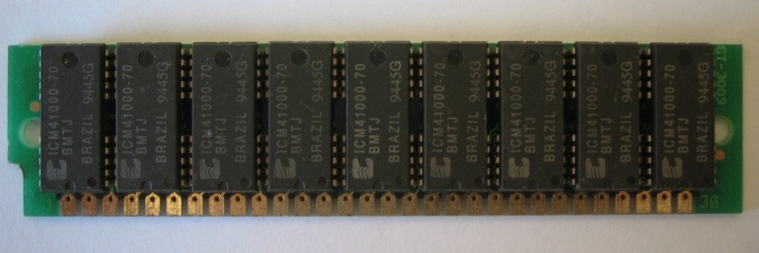**FPM** (Fast-Page Mode): uma das primeiras tecnologias de memória RAM. Com o FPM, a primeira leitura da memória tem um tempo de acesso maior que as leituras seguintes. Isso porque são feitos, na verdade, quatro operações de leitura seguidas, ao invés de apenas uma, em um esquema do tipo x-y-y-y, por exemplo: 3-2-2-2 ou 6-3-3-3. A primeira leitura acaba sendo mais demorada, mas as três seguintes são mais rápidas. Isso porque o controlador de memória trabalha apenas uma vez com o endereço de uma linha (RAS) e, em seguida, trabalha com uma sequência de quatro colunas (CAS), ao invés de trabalhar com um sinal de RAS e um de CAS para cada bit. Memórias FPM utilizavam módulos SIMM, tanto de 30 quanto de 72 vias.
* 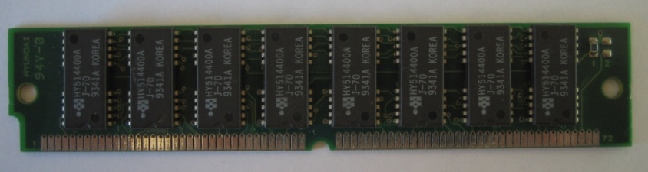**EDO** (Extended Data Output): a sucessora da tecnologia FPM é a EDO, que possui como destaque a capacidade de permitir que um endereço da memória seja acessado ao mesmo tempo em que uma solicitação anterior ainda está em andamento. Esse tipo foi aplicado principalmente em módulos SIMM, mas também chegou a ser encontrado em módulos DIMM de 168 vias. Houve também uma tecnologia semelhante, chamada **BEDO** (Burst EDO), que trabalhava mais rapidamente por ter tempo de acesso menor, mas quase não foi utilizada, pois tinha custo maior por ser de propriedade da empresa Micron. Além disso, foi "ofuscada" pela chegada da tecnologia SDRAM.
* 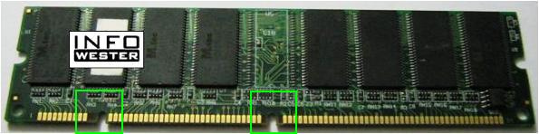**SDRAM** (Synchronous Dynamic Random Access Memory): as memórias FPM e EDO são assíncronas, o que significa que não trabalham de forma sincronizada com o processador. O problema é que, com processadores cada vez mais rápidos, isso começou a se tornar um problema, pois muitas vezes o processador tinha que esperar demais para ter acesso aos dados da memória. As memórias SDRAM, por sua vez, trabalham de forma sincronizada com o processador, evitando os problemas de atraso. A partir dessa tecnologia, passou-se a considerar a frequência com a qual a memória trabalha para medida de velocidade. Surgiam então as memórias **SDR SDRAM** (Single Data Rate SDRAM), que podiam trabalhar com 66 MHz, 100 MHz e 133 MHz (também chamadas de PC66, PC100 e PC133, respectivamente). Muitas pessoas se referem a essa memória apenas como "memórias SDRAM" ou, ainda, como "memórias DIMM", por causa de seu módulo. No entanto, a denominação SDR é a mais adequada.
* 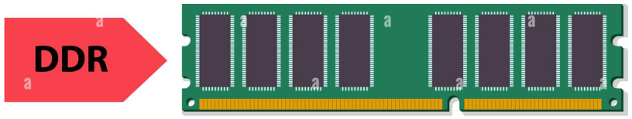**DDR SDRAM** (Double Data Rate SDRAM): as memórias DDR apresentam evolução significativa em relação ao padrão SDR, isso porque elas são capazes de lidar com o dobro de dados em cada ciclo de *clock* (memórias SDR trabalham apenas com uma operação por ciclo). Assim, uma memória DDR que trabalha à frequência de 100 MHz, por exemplo, acaba dobrando seu desempenho, como se trabalhasse à taxa de 200 MHz. Visualmente, é possível identificá-las facilmente em relação aos módulos SDR, porque este último contém duas divisões na parte inferior, onde estão seus contatos, enquanto que as memórias DDR2 possuem apenas uma divisão.
* 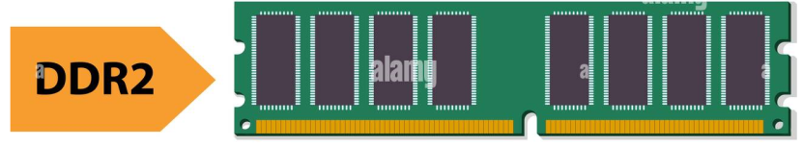**DDR2 SDRAM**: como o nome indica, as memórias DDR2 são uma evolução das memórias DDR. Sua principal característica é a capacidade de trabalhar com quatro operações por ciclo de *clock*, portanto, o dobro do padrão anterior. Os módulos DDR2 também contam com apenas uma divisão em sua parte inferior, no entanto, essa abertura é um pouco mais deslocada para o lado.
* 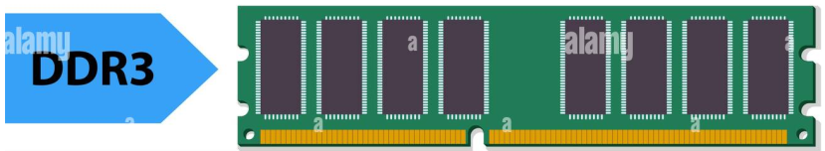**DDR3 SDRAM:** as memórias DDR3 são, obviamente, uma evolução das memórias DDR2. Novamente, aqui dobra-se a quantidade de operações por ciclo de *clock*, desta vez, de oito. Uma novidade aqui é a possibilidade de uso de Triple-Channel.

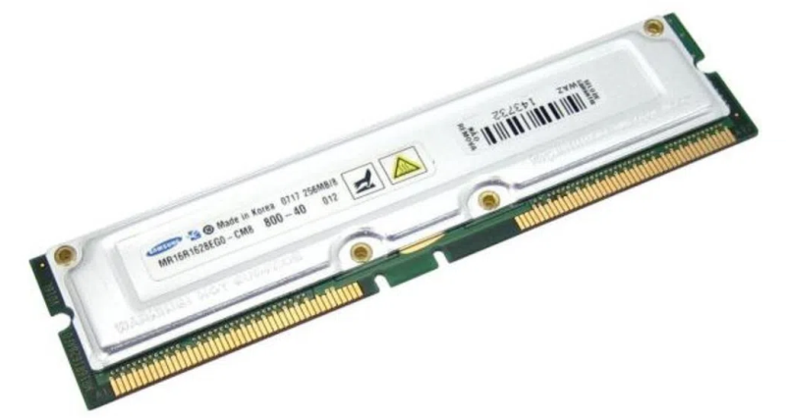**Rambus** (Rambus DRAM): as memórias *Rambus* recebem esse nome por serem uma criação da empresa *Rambus Inc*. e chegaram ao mercado com o apoio da Intel. Elas são diferentes do padrão SDRAM, pois trabalham apenas com 16 bits por vez. Em compensação, memórias *Rambus* trabalham com frequência de 400 MHz e com duas operações por ciclo de *clock*. Tinham como desvantagens, no entanto, taxas de latência muito altas, aquecimento elevado e maior custo. Memórias *Rambus* nunca tiveram grande aceitação no mercado, mas também não foram um total fiasco: foram utilizadas, por exemplo, no console de jogos Nintendo 64. Curiosamente, as memórias *Rambus* trabalham em pares com "módulos vazios" ou "pentes cegos". Isso significa que, para cada módulo *Rambus* instalado, um "módulo vazio" tem que ser instalado em outro *slot*. Essa tecnologia acabou perdendo espaço para as memórias DDR.

1. E/S – Entrada e saída
2. O transistor é um componente de circuito elétrico, cujo nome vem do termo *transfer resistor*, ou seja, resistor de transferência, que se tornou popular nos anos de 1950, sendo ele o grande responsável pela revolução da eletrônica. Uma de suas principais funções é a de aumentar e chavear os sinais elétricos
3. Os capacitores são dispositivos elétricos responsáveis por armazenar uma determinada quantidade de carga elétrica presente em um circuito elétrico. Eles também são chamados de condensadores elétricos.
4. Resistores são componentes eletrônicos cuja principal função é limitar o fluxo de cargas elétricas por meio da conversão da energia elétrica em energia térmica. Os resistores são geralmente feitos a partir de materiais dielétricos, de grande resistência elétrica.
5. *Overclock* é um método que permite aumentar a taxa de *clock* do processador para fazer com que ele execute mais operações por segundo.